**Нижегородский государственный университет им. Н.И. Лобачевского**

**Министерство образования и науки Нижегородской области**

**Тест районной олимпиады школьников по биологии 2012 г.**

**11 класс**

***Тест состоит из теоретической и «практической» частей. На его выполнение отводится 180 минут. Задания рекомендуется выполнять по порядку, не пропуская ни одного, даже самого легкого. Если задание не удается выполнить сразу, перейдите к следующему. Если останется время, вернитесь к пропущенным заданиям.***

**Теоретическая часть -I**

***Часть I состоит из 25 заданий (№№1-25). К каждому заданию дано несколько ответов, из которых только один верный. Выберите верный, по Вашему мнению, ответ. Если Вам кажутся верными несколько ответов, выберите самый полный из них. В бланке ответов под номером задания поставьте цифру, соответствующую порядковому номеру правильного ответа.***

1. Биогенетический закон Геккеля-Мюллера хорошо согласуется с

1) клеточной теорией Шлейдена-Шванна 2) схемой Жакоба-Моно

3) открытием Уотсона и Крика 4) правилами Шелфорда и Аллена

2. Образование митохондрий в процессе эволюции в результате внедрения в первичную эукариотическую клетку дышащих бактерий рассматривает гипотеза

1) креационизма 2) симбиогенеза 3) витализма 4) панспермии

3. Н.И. Вавилов впервые сформулировал закон

1) зародышевого сходства

2) нарушения сцепления генов при кроссинговере

3) генетического равновесия в свободно скрещивающейся популяции

4) гомологических рядов наследственной изменчивости

4. Экстракорпоральное оплодотворение (ЭКО) и суррогатное материнство стали возможными благодаря достижениям

1) генной инженерии 2) клеточной инженерии

3) искусственного мутагенеза 4) фитобиотехнологии

5. Филогенез – это проявление на популяционно–видовом уровне такого свойства живых систем как

1) авторегуляция 2) дискретность

3**)** рост и развитие 4) раздражимость

6. Нейрофибриллы относятся к … уровню организации живой материи.

1) клеточному 2) субклеточному 3) тканевому 4) органному

7. Лучше всего поддерживает гомеостаз экосистема

1) тундры 2) хвойного леса 3) смешанного леса 4) ковыльной степи

8. Признаками всех живых систем являются

1) иммунитет и сопротивляемость 2) аэробное дыхание и брожение

3) движение и коммуникация 4) авторегуляция и дискретность

9. Сложная форма врожденного поведения у позвоночных животных - это

1) инстинкт 2) таксис 3) рефлекс 4) раздражимость

10. Клеточный процесс синтеза сложных соединений с затратой энергии - это

1) метаболизм 2) катаболизм 3) анаболизм 4) амфиболизм

11. Мощным источником резервного фонда углерода является

1) известняк2) гумус 3) магма 4) морская соль

12. Построен из аминокислот

1) гипоксантин 2) галактозамин

3) гликоген 4) глюкагон

13. Третичная структура белка поддерживается благодаря наличию в его составе молекул

1) аланина 2) глицина 3) серина 4) цистина

14. Шероховатая ЭПС особенно развита в клетках

1) надпочечников 2) щитовидной железы 3) поджелудочной железы 4) гипофиза

15. Использование кислорода у растений происходит при

1) дыхании

2) дыхании и фотосинтезе

3) дыхании, фотосинтезе и гликолизе

4) дыхании, фотосинтезе, гликолизе и гидролизе

16. ДНК в ядре в период интерфазы представлена

1) хроматидами 2) хромосомами 3) хроматофорами 4) хроматином

17. В профазу I мейоза конъюгация идет

1) всегда, кроссинговер – иногда 2) всегда, кроссинговер - всегда

3) иногда, кроссинговер – иногда 4) иногда, кроссинговер - иногда

18. Диплоидный набор хромосом клетки мушки дрозофилы состоит из 8 хромосом; число молекул ДНК в начале профазы II мейоза в каждой клетке равно

1) 4 2) 8 3) 16 4) 32

19. Различаются между собой по набору генов сперматозоиды

1) мха сфагнума 2)собаки домашней

3) плауна булавовидного 4) березы повислой

20. Вероятность того, что среди четырех последовательно рожденных детей родителей (Аа х аа) трое будут иметь доминантный фенотип по этому признаку составляет

1) 12,5% 2) 25 % 3) 50% 4) 100%

21. Во втором поколении (F2 ) дигибридного скрещивания при неполном доминировании по обоим признакам и отсутствии сцепления наблюдается

1) 2 фенотипа и 3 генотипа 2) 4 фенотипа и 9 генотипов

3) 9 фенотипов и 9 генотипов 4) 8 фенотипов и 27 генотипов

22. Метаморфизированный побег, в котором запасные вещества откладываются в чешуях листовой природы, - это

1) столон 2) корневище 3) клубень 4) луковица

23. Сумма ВСЕХ костей бедра и голени у верблюда равна

1) 3 2) 6 3) 12 4) 18

24. Самым автономным и не зависящим от среды эмбриогенезом обладают

1) млекопитающие 2) птицы 3) амфибии 4) рептилии

25. НЕ характеризует биологическую популяцию понятие

1) генофонд 2) панмиксия

3) демографическая пирамида 4) экологическая пирамида

**Теоретическая часть -II**

***Часть* II *состоит из 10 заданий (№№ 26-35). К каждому заданию дано несколько ответов, из которых два являются верными. Выберите их и поставьте цифры, соответствующие порядковым номерам правильных ответов в бланке ответов под номером задания****.*

26. Нуклеиновые кислоты имеются в составе

1) ядра 2) лизосом 3) пероксисом 4) рибосом

5) аппарата Гольджи

27. Полионуклеотидами являются молекулы

1) р-РНК 2) ДНК 3) АТФ 4) АДФ 5) АМФ

28. Основными ароморфозами, приведшими к образованию споровых побеговых растений, явилось появление в процессе эволюции

1) покровной ткани 2) проводящей ткани 3) корня 4) плода

5) механической ткани

29. Пыльцевая трубка переносит спермии к яйцеклетке у

1) покрытосеменных 2) голосеменных

3) папоротников 4) плаунов 5) хвощей

30. Непрямое постэмбриональное развитие характерно для

1) дождевого червя 2) мидии 3) осьминога 4) голого слизня

5) бычьего цепня

31. Основными ароморфозами, приведшими к образованию типа Кольчатые черви, явилось появление в процессе эволюции

1) сквозного кишечника 2) вторичной полости тела 3) выделительной системы

4) кровеносной системы 5) третьего зародышевого листка

32. Атавизмами человека являются

1) хвостатость 2) зубы мудрости 3) гирсутизм 4) аппендикс

5) копчик

33. Ткани человека, обладающие раздражимостью, - это

1) эпителиальная 2) соединительная 3) мышечная 4) нервная

5) репродуктивная

34. Транспортную функцию крови выполняют

1) лимфоциты 2) тромбоциты 3) эритроциты 4) моноциты 5) плазма

35. Для получения чистых линий в селекции применяют

1) гетерозис 2) аутбридинг 3) полиплоидию 4) инбридинг5) инцухт

**Теоретическая часть -III**

***Часть III состоит из 5 заданий (№№36-40). Ответ (1 или 2 слова) запишите на бланке заданий рядом с номером задания.***

36. Австралопитеки обитали на континенте …

37. Процесс усвоения организмом веществ, необходимых для построения и обновления тканей его тела, а также для покрытия энергетических затрат, - это …

38. Главный способ получения энергии организмом человека – это …

39. Найдите аналогию:

Плаун : спора = яблоня : ?

40. Найдите аналогию:

Гемоглобин : железо = хлорофилл : ?

**Теоретическая часть -IV**

***Часть IV состоит из 3 заданий (№№ 41-43). В заданиях установите соответствие и запишите ответ на бланке заданий рядом с номером задания в виде последовательности цифр и букв, например, 1АВ 2ГД 3Б***

41. Найдите соответствие:

|  |  |
| --- | --- |
| Вид дыхания | Представители |
| 1. Прямая диффузия  2. Трахейное дыхание  3. Жаберное дыхание | А. Эвглена  Б. Мидия  В. Паук серебрянка  Г. Пескожил  Д. Майский жук |

42. Найдите соответствие.

|  |  |
| --- | --- |
| Тип биотических взаимоотношений | Пары живых существ |
| 1. Нейтрализм  2. Конкуренция  3. Паразитизм | А. Волк - сойка  Б. Береза - трутовик  В. Человек – чумная бацилла  Г. Человек – клоп постельный  Д. Березы - осины |

43. Найдите соответствие:

|  |  |
| --- | --- |
| Способ питания | Представители |
| 1. Паразитизм  2. Сапротрофия  3. Хищничество | А. Таракан  Б. Ласточка  В. Паук серебрянка  Г. Малярийный комар  Д. Гнилостные бактерии |

|  |
| --- |
| **«Практическая» часть**  ***«Практическая»часть состоит из 15 заданий (№№44- 58). Ответ (1 или 2 слова или букву) запишите на бланке заданий рядом с номером задания.*** |

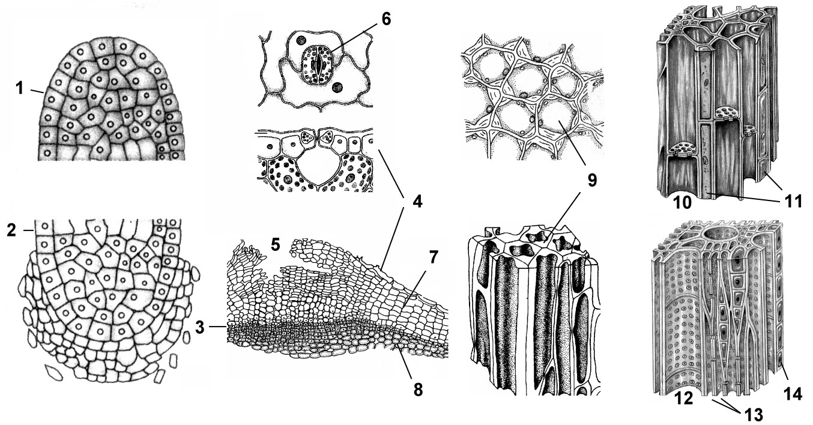

44. На рисунке цифрой 1 обозначен … почки.

45. На рисунке цифрой 2 обозначена … ткань кончика корня.

46. На рисунке цифрой 5 обозначена …

47. На рисунке цифрой 6 обозначено…

48. На рисунке цифрой 4 обозначена…

49. На рисунке цифрой 10 обозначены …

50. По структурам, обозначенным на рисунке цифрой 10, движутся вода и … вещества.

51. На рисунке цифрой 12 обозначены …

52. По структурам, обозначенным на рисунке цифрой 12, движутся вода и … вещества.

53. Структуры, обозначенные на рисунке цифрами 10, 11, 12, 13, в совокупности образуют … ткань.

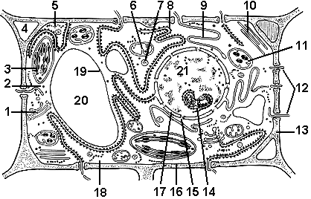

54. Тонопласт обозначен на рисунке цифрой …

55. На рисунке изображена клетка представителя Царства …

56. На рисунке цифрой 3 обозначен …

57. Плазмодесмы обозначены на рисунке цифрой …

58. Гранулярная ЭПС обозначена на рисунке цифрой …